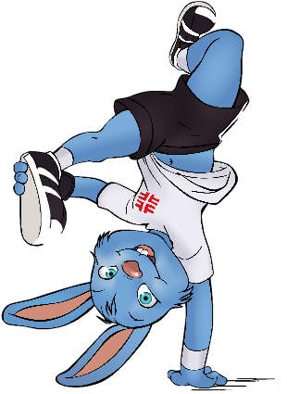
Landeskinderturnfest 2019 Heilbronn
Mitarbeit
Schulbetreuung und Frühstück
-Theodor Heuss Gymnasium-

Freitag, 19. Juli 2019 ca. 13.00 Uhr – Sonntag, 21.Juli 2019 16.30 Uhr;
Theodor-Heuss-Gymnasium, ca. 10 Personen

Beschreibung der Aufgaben
- Beschilderung der Schule und der Klassenzimmer
- Zuweisung der Klassenzimmer nach Plan
- Einlasskontrolle
- Besetzung der Info-Stelle im Eingangsbereich
- Anbieten eines Getränke- und Snackverkaufs
- Ansprechpartner für die Kinder bei Fragen/ Ortsauskünfte
- Tagwache
- Frühstücksvorbereitung und Frühstücksausgabe
- Entgegennahme und ggf. Rückgabe der benötigten Waren für das Frühstück
- evtl. Gepäckaufbewahrung am Sonntag

Organisatorischer Ablauf
Rückmeldungen bitte spätestens bis 10. Mai 2019
Ca. 2-3 Wochen vor dem Landeskinderturnfest findet für alle betreuenden Vereine und die beteiligten Hausmeister zusammen mit dem STB eine Helferbesprechung statt, bei der alle offenen Fragen geklärt werden. Die benötigten Materialien, Beschilderungen usw. für die Schulen erhalten die Vereine bei der Ausgabe der Unterlagen.
Erfahrungen haben gezeigt, dass eine Schule von einem Verein über das gesamte Wochenende komplett betreut werden sollte!

Verein :

Ansprechpartner/in:

Tel.:

E-Mail-Adresse:

Anzahl Mitarbeiter/innen:

Änderungen vorbehalten
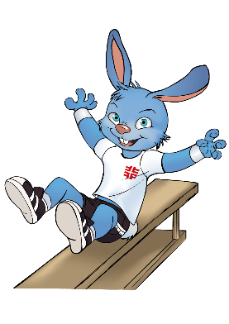
Tabelle kann als vereinsinterne Helferübersicht verwendet werden.
Übersicht zur vereinsinternen Bearbeitung und zur Ergänzung der Helfermeldung
kann bis 10. Juni 2019 nachgereicht werden

Mitarbeit
Schulbetreuung und Frühstück
-Theodor Heuss Gymnasium-

Freitag, 19. Juli 2019 ca. 13.00 Uhr – Sonntag, 21.Juli 2019 16.30 Uhr;

ca. 10 Personen

Verein: ______________________________________ Tel./Mobil: ______________________________________

Verantwortlicher
Ansprechpartner: ______________________________________ E-Mail-Adresse: ______________________________________

Einsatztag | Zeiten  (siehe oben) | Verein | Vorname | Name | Telefon | Mobil | E-Mail | T-Shirt  Größe

